Proceso Ejecución de las Operaciones
Subproceso de Organización Institucional

Estudio ordinario con solicitud de Requerimiento Humano
Anteproyecto de Presupuesto 2023

Solicitud de estudio para la asignación de tres plazas
en el Juzgado de Cobro de Golfito.

Marzo 2022

Dirección de Planificación |  | Fecha: | 29/03/2022
Estudio de Requerimiento Humano |  | # Informe: | 276-PLA-OI-RH-2022
Proyecto u oficinas analizadas: | Juzgado de Cobro de Golfito
Referencia Interna: | Ref: 140-2022

I. Plazas por Analizar | Cuadro 1  Cantidad de Recurso Humano solicitado  Cantidad Tipo de plaza Observación Acuerdo del Consejo Superior  2 Técnico Judicial 1 El Consejo de Administración de Golfito, solicita las tres plazas para atender el aumento en la carga de trabajo del Juzgado de Cobro de Golfito Sesión 105-2021 del 7 de diciembre de 2021, artículo XXXIX  1 Juez 1  TOTAL 52  Fuente: 07-CAG-2021 del 22 de noviembre de 2021.
II. Justificación de la Situación o Necesidad Planteada | El Consejo de Administración de Golfito expuso la situación por la que atraviesa el Juzgado de Cobro de Golfito, en cuanto al incremento de asuntos para resolver que se ha presentado en el último año, por lo que presenta la siguiente gestión:  “… la solicitud de que se analice y se valore la realización de un estudio por parte del Departamento de Planificación que venga a determinar la necesidad de más recurso de personal en el Juzgado de Cobro de Golfito, sea creación de dos plazas de técnicos judiciales permanentes u ordinarias y una plaza de Juez… requerimos un estudio para determinar si existe necesidad de dotar de más recurso humano, cuando la institución pueda y tenga presupuesto para hacerlo, pero si necesitamos de un estudio que nos indique si es procedente o no lo que se les solicita”. (LA NEGRITA NO ES DEL ORIGINAL).
III. Información Relevante | 3.1- Composición de personal en el Juzgado de Cobro de Golfito  Según la Relación de Puestos del Poder Judicial para el 2022, el Juzgado de Cobro de Golfito tiene la siguiente estructura de recurso humano:  1 Jueza o Juez 2  1 Coordinadora o Coordinador Judicial 1  1 Técnica o Técnico Judicial 2  2 Técnicas o Técnicos Judiciales 1  Esta composición de personal se mantiene invariable desde el 2020, cuando se les asignó de forma ordinaria dos puestos de apoyo (1 Coordinadora o Coordinador Judicial 1 y 1 Técnica o Técnico Judicial 1).  Por otra parte, se revisó la composición total de los 17 despachos competentes en materia Cobratoria a nivel nacional, según se observa a continuación:  Cuadro 2  Composición de personal en los Juzgados Cobratorios del país  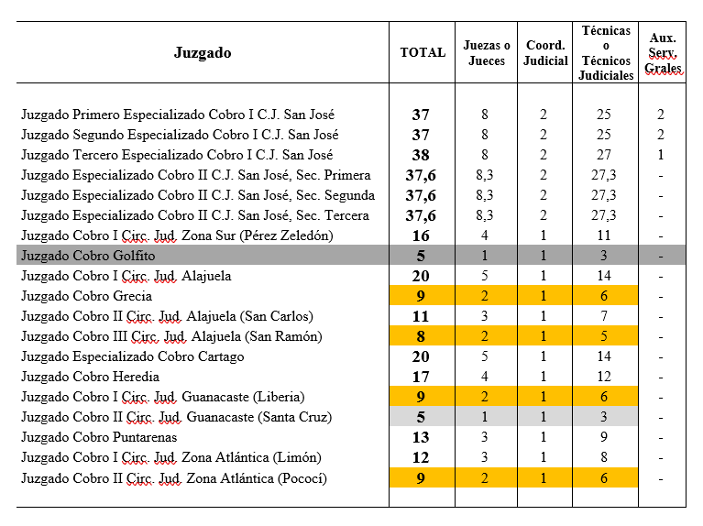  FUENTE: Elaboración propia, con base en la Relación de Puestos 2022.  Tal como se observa, existen 6 juzgados con dotaciones de personal adscrito inferiores a las 10 plazas: Golfito, Santa Cruz (5 puestos por despacho), San Ramón (8), Grecia, Liberia y Pococí (9 plazas cada uno).  Además, es de notar que Golfito y Santa Cruz son los únicos juzgados unipersonales del país, es decir, que cuentan con una persona juzgadora.  3.2.- Proyectos para el descongestionamiento de Cobro, a cargo del Centro de Apoyo, Coordinación y Mejoramiento de la Función Jurisdiccional  Con respecto a la utilización de la metodología de administración de proyectos, se determinó que al Centro de Apoyo, Coordinación y Mejoramiento de la Función Jurisdiccional (CACMFJ) se le autorizó en el 2021 la implementación del Proyecto 1324-CACMFJ-P02 denominado “Planes de Descongestionamiento para la materia Cobro Judicial”, cuyo objetivo consistía en “Atender por etapas los juzgados en materia de Cobro mediante la tramitación y firma de expedientes, priorizando a aquellos despachos que muestran mayor retraso judicial y cumplimiento de cuotas de trabajo”. Para esos efectos, el indicador definido fue alcanzar un valor esperado mensual de 1.134 asuntos resueltos (contando con 3 Jueces y 6 Técnicos Judiciales).  Cabe indicar que en el 2020 el Juzgado de Cobro de Golfito contó con la colaboración de 1 Juez y 2 Técnicos Judiciales por un periodo de cuatro meses (de julio a octubre); con el recurso antes descrito y pese a la emergencia nacional por el COVID-19 se logró para la totalidad del proyecto una efectividad de un 104%, en relación con la cuota ajustada, por cuanto de 67.674 expedientes esperados se logró tramitar y firmar 70.602 asuntos (2.928 expedientes adicionales).  Para el 2021 se brindó apoyo al Juzgado de Cobro de Golfito con las mismas cantidades de puestos, por el último trimestre (de octubre a diciembre). Los permisos con goce de salario y sustitución del plan de descongestionamiento en materia de Cobro, fueron prorrogados por el Consejo Superior para el periodo de octubre a diciembre de 2021, según consta en la sesión N° 80-2021, del 14 de setiembre de 2021, artículo XXIV.  En esta oportunidad, la efectividad general del proyecto fue de 106%, en relación con la cuota ajustada, ya que se esperaban 73.512 expedientes y de ellos fue posible tramitar y firmar 77.729 asuntos (4.217 expedientes adicionales).  3.3.- Carga laboral en los Juzgados Especializados de Cobro  Con el fin de conocer la evolución de la carga de trabajo en la materia Cobratoria a nivel nacional, se consultó al Lic. Jorge Rodríguez Salazar, Jefe del Subproceso de Modernización Institucional de esta Dirección, quien comentó que dentro del informe 190-PLA-MI-TR-2022, relacionado con el “Análisis de los datos de Juzgados Especializados de Cobro”, se aportaron elementos de interés sobre el comportamiento de la carga laboral de la materia Cobratoria en todo el país, incluyendo al Juzgado de Cobro de Golfito. Seguidamente se comentan los resultados más relevantes:  - Incremento de asuntos cobratorios  De la revisión hecha a la entrada total de asuntos a los juzgados de cobro judicial (periodo 2008 – 2021), se evidenció el crecimiento exponencial en la entrada de demandas desde el 2008 cuando entró a regir la anterior Ley de Cobro Judicial, la cual quedó derogada con la Ley 9342 nuevo “Código Procesal Civil”, a partir del 8 de octubre de 2018.  A partir de 2013 la entrada total se ha mantenido sobre el rango de 200 mil asuntos anuales, alcanzando en el 2018 el valor más alto con 339.337 asuntos entrados. Pese a haberse registrado una disminución en el último trienio, en parte por los efectos de la enfermedad COVID-19, la tendencia general (línea punteada) evidencia un crecimiento constante desde el 2008, tal como se observa en la Ilustración 1:  Ilustración 1  Entrada total en materia de cobro judicial desde el 2008 hasta el 2021  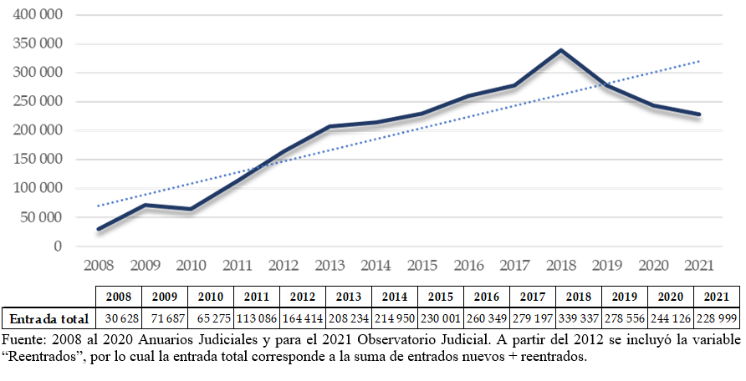  En el caso particular del Juzgado de Cobro de Golfito, seguidamente se presenta el balance general correspondiente al periodo 2015-2021:  Cuadro 2  Movimiento Histórico y Relación Salida versus Entrada en materia Cobratoria en el Juzgado de Cobro de Golfito, durante el  periodo 2015 - 2021  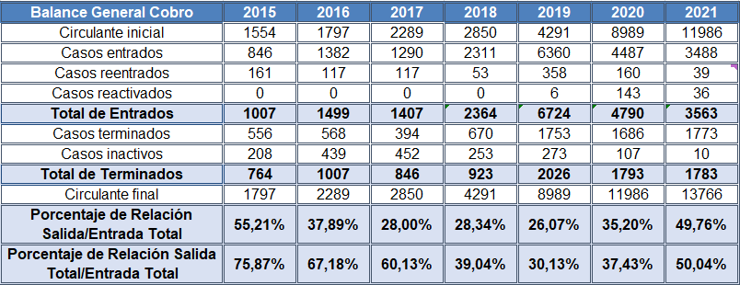  FUENTE: Elaboración propia, con base en los datos del Informe 425-PLA-MI-2019 y del Subproceso de Estadística. A partir del 2018 se da la readecuación de competencias a nivel nacional producto de la aplicación de la nueva ley Procesal Civil.  Es de notar que la entrada total en Golfito ha mostrado un comportamiento similar al de la materia Cobratoria a nivel nacional, donde el monto registrado por el Juzgado de Cobro de Golfito en el 2021 (3563) representó 254% del valor obtenido en el 2015 (1007).  - Cantidad y plazos: circulante, demandas nuevas y entrada de escritos  Se analizaron todos los Juzgados de Cobro del país, con los datos reportados entre enero 2019 y setiembre 2021, para conocer el funcionamiento de esos despachos desde la Reforma Procesal Civil. Los resultados se presentan en la Tabla 1:  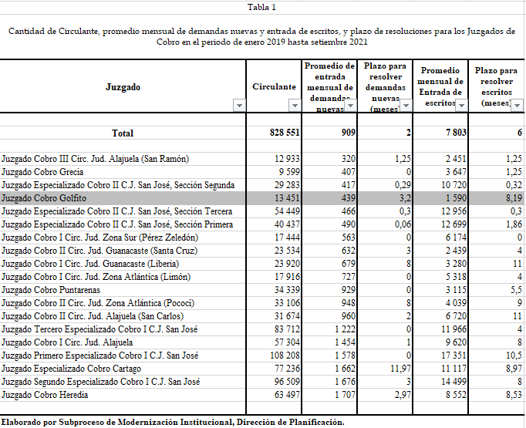  De los datos anterior se aprecia que Golfito ocupa el cuarto lugar entre los despachos con los valores promedio de entrada mensual de demandas nuevas más bajos, por encima de Grecia y San Ramón que tienen 9 y 8 plazas adscritas, respectivamente, en tanto Golfito cuenta con 5 puestos asignados.  En el caso del Juzgado de Cobro de Golfito, se indicó que junto a sus homólogos de Pococí, Cartago, Heredia, Alajuela y el Segundo Especializado del Primer Circuito Judicial de San José, se encuentran en el intervalo de los 8 y 9 meses para poder atender un escrito que sea presentado por una persona usuaria, plazo que supera entre 2 y 3 meses el valor promedio para resolver escritos (6 meses).  Aunado a lo anterior, Golfito registró un plazo de 3,2 meses para la resolución de demandas nuevas, el cual supera en más del 50% el valor promedio obtenido (de 2 meses) y también fue superior al de San Ramón (1,25) y de Grecia (0,00).  Al respecto, se ha definido dentro de los indicadores de gestión que los plazos para resolver demandas nuevas en la materia Cobratoria sean entre 1 y 3 meses (2 meses el valor normal esperado), en tanto los plazos para resolver escritos se ubiquen entre 1 y 5 meses (3 meses como valor normal esperado). La posición de Golfito en ambas variables (3,2 y 8,19) evidencia dificultades para cumplir con esos plazos de trámite manteniendo la dotación actual de puestos.  Tratándose de los niveles de circulante, el monto reportado por Golfito (13.451) está por encima de los datos obtenidos por San Ramón (12.933) y Grecia (9.599), pese a que estos dos últimos despachos registraron mayores promedios mensuales de entrada de escritos (2.451 y 3.647) frente a Golfito (1.590).  - Carga de trabajo  Con los datos anteriores se estableció la “carga diaria” de cada despacho judicial especializado en Cobro, la cual se confrontó con la cantidad actual de personal tramitador y con los parámetros definidos por la Dirección de Planificación, para establecer las dotaciones de personal técnico judicial y personal juzgador adicional. A continuación, se presenta la condición obtenida por el Juzgado de Cobro de Golfito:  Tabla 2  Estructuras de trabajo de los Juzgados, carga diaria y necesidades de personal humano  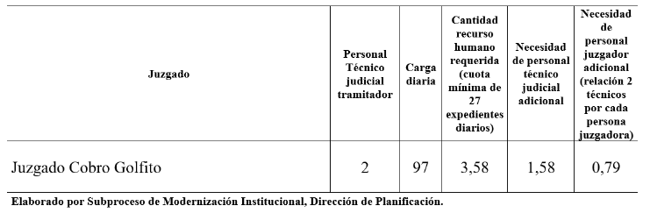  Lo anterior permite estimar los requerimientos de recurso humano para el Juzgado de Cobro de Golfito en 2 Técnicos Judiciales 1 y 1 Juez 2 adicionales, dotaciones similares a las colaboraciones o apoyos brindados en los últimos años.  Precisamente el Subproceso de Modernización Institucional estableció con base en el análisis realizado en el informe 190-PLA-MI-TR-2022 la pertinencia de fortalecer la capacidad operativa de los juzgados cobratorios, en procura de atender bajo mejores condiciones las demandas nuevas y escritos que son presentados de forma diaria a nivel nacional.  Se aclara que esa estimación fue únicamente para cubrir la entrada, siendo que adicionalmente estos despachos tienen asuntos, demandas y escritos pendientes de resolver, ya que de no cubrir la entrada se genera la acumulación de asuntos en trámite.  En el caso del Juzgado de Cobro de Golfito, el estado de esas variables a inicios de diciembre 2021 era el siguiente, donde las demandas nuevas superaban los 460 asuntos, los escritos alcanzaron los 8059, y los asuntos pendientes de fallo, 30:  Tabla 3  Cantidad de asuntos pendientes a inicios de diciembre 2021  Juzgados Cantidad de asuntos pendientes a inicios de diciembre 2021  Demandas nuevas Escritos Fallo  Juzgado de Cobro de Golfito 467 8 059 30  Fuente: Informe 1038-CACMFJ-REF-2021.  De lo expuesto se evidencia que la solicitud del Juzgado de Cobro de Golfito en cuanto a determinar la necesidad de más recurso de personal es procedente, luego del análisis efectuado por el Subproceso de Modernización Institucional al comportamiento de su carga laboral reportado en los últimos años, por lo que resultaría beneficioso para las personas usuarias atender ese requerimiento en los términos solicitados (asignar 2 Técnicos Judiciales 1 y 1 Juez 2, ambos en forma ordinaria).  3.4.- Medidas para la Contención del Gasto en el Poder Judicial  La Corte Plena en la sesión 27-17 del 21 de agosto del 2017, artículo XVI, aprobó el punto primero de las “Medidas de Adopción Inmediata” contenido en el informe de las Medidas para la Contención del Gasto en el Poder Judicial, en los siguientes términos: “No se crearán plazas nuevas, salvo las correspondientes a la implementación de nuevas leyes, debidamente aprobadas por la Asamblea Legislativa, o bien cuenten con un estudio técnico de la Dirección de Planificación, sujeto a la disponibilidad de contenido presupuestario.”.  Posteriormente, la Corte Plena en la sesión del 4 de febrero del 2019, conoció el oficio 1417-PLA-2018, de 15 de noviembre de 2018, que fue aprobado en artículo XIX; donde, se indica que con base en las medidas de contención del gasto emitidas por Corte Plena y citadas anteriormente, la Dirección de Planificación propone las siguientes prioridades en relación con las solicitudes de recurso humano en el periodo presupuestario 2020:  “1. Con el fin de contribuir en la contención del gasto público, se recomienda no crear plazas nuevas y para el proceso de formulación presupuestaria del año 2020, únicamente autorizar el análisis de las plazas extraordinarias aprobadas y ya vigentes para el 2019, esto en el tanto y cuando queden aprobadas en el Presupuesto al 30 de noviembre del año en curso.  2. Analizar los requerimientos mínimos y estrictamente necesarios para la implementación de leyes nuevas que estén aprobadas, las cuales se solicitarán como recursos adicionales para la implementación de éstas y no formarán parte del presupuesto ordinario de la Institución. Dependiendo en todos los casos del Ministerio de Hacienda y la Asamblea Legislativa la dotación de los recursos adicionales.”.  Este tema fue incorporado dentro de las “Directrices Técnicas para la Elaboración de la Programación Anual de Objetivos y Metas (PAOM) y el Anteproyecto de Presupuesto 2019”, que reza:  “O. Creación de Plazas 2019  Corte Plena en sesiones N°27-2017 de 21 de agosto de 2017, artículo XVI, N°28-2017 de 28 de agosto de 2017, artículo XV y N°29-2017 de 4 setiembre de 2017, artículo XVI, aprobó una serie de medidas de contención del gasto en el Poder Judicial, producto de la grave situación fiscal que enfrenta Costa Rica, la cual se ha visto acentuada por problemas de liquidez del Gobierno de la República para hacer frente a sus obligaciones de pago.  111. En lo que respecta a la creación de plazas, la Corte Plena aprobó que no se crearan plazas nuevas, salvo las correspondientes a la implementación de nuevas leyes, debidamente aprobadas por la Asamblea Legislativa, o bien cuenten con un estudio técnico de la Dirección de Planificación, sujeto a la disponibilidad de contenido presupuestario.”.  Además, el Ministerio de Hacienda en oficio DM-615-2019 del 10 de abril de 2019, que hace referencia a los esfuerzos realizados con el objetivo de mejorar la deteriorada situación fiscal del país, establece dentro de los límites al gasto público, que: “ En la presente coyuntura, no se autorizará la creación de plazas, ni solicitud de recursos adicionales al monto de gasto presupuestario máximo comunicado, por lo que estas opciones estarán deshabilitadas en el Sistema de Formulación Presupuestaria (SFP).”.  Asimismo, en las Directrices Técnicas para la Formulación del Anteproyecto de Presupuesto 2020 y 2021, se indicó en lo que respecta a la creación de plazas: la Corte Plena aprobó que no se crearán plazas nuevas, salvo las correspondientes a la implementación de nuevas leyes, debidamente aprobadas por la Asamblea Legislativa, o bien cuenten con un estudio técnico de la Dirección de Planificación, sujeto a la disponibilidad de contenido presupuestario, fundamentado en lo dispuesto por Corte Plena en los citados acuerdos.  Por su parte, la Circular Externa 1-2021 sobre la Formulación del Anteproyecto de Presupuesto 2022, comunicó las Directrices Técnicas para la Formulación del Anteproyecto de Presupuesto 2022, aprobadas por el Consejo Superior en la sesión 118-2020, del 10 de diciembre del 2020, que en lo que interesa reza:  "T. Creación de Plazas 2022  En lo que respecta a la creación de plazas, la Corte Plena aprobó en sesión N° 54-2019 del 18 de diciembre de 2019, artículo único, no crear plazas nuevas y valorar únicamente la condición y continuidad de las plazas extraordinarias existentes. “  3.5.- Solicitud de creación de plazas para el 2023  En lo que respecta al ejercicio presupuestario para el próximo año, la Circular Externa 11-2021 “Formulación del Anteproyecto de Presupuesto 2023”, informa sobre las Directrices Técnicas para la Formulación del Anteproyecto de Presupuesto 2023, aprobadas por el Consejo Superior en la sesión 103-2021, artículo XXV, del 01 de diciembre del 2021, y de manera específica emiten la reiteración de no crear plazas nuevas y valorar únicamente la condición y continuidad de las plazas extraordinarias existentes.  Esta Dirección es consciente de la petición planteada por la oficina solicitante; sin embargo, como órgano técnico se procede a dar a conocer las limitaciones presupuestarias emitidas en los últimos años, respecto del no crecimiento de plazas en el Poder Judicial, y reiterado, a partir de los oficios del Ministerio de Hacienda DM-0436-2020, Título IV de la Ley 9635 “Fortalecimiento de las Finanzas Públicas”, que establecen como la regla fiscal la no autorización para la creación de plazas, ni la solicitud de recursos adicionales al monto de gasto presupuestario máximo comunicado, por lo que estas opciones estarán deshabilitadas en el Sistema de Formulación Presupuestaria (SFP).  A pesar de lo expuesto, se procede a poner en conocimiento la solicitud detallada en este informe, a fin de ser analizada por el honorable Consejo Superior, y que determine lo que a bien estime conveniente, según sus competencias.
IV. Elementos Resolutivos | 4.1.- El Consejo de Administración de Golfito expuso la situación por la que atraviesa el Juzgado de Cobro de Golfito, en cuanto al incremento de asuntos para resolver, razón por la cual solicitan la realización de un estudio que determine lo correspondiente.  4.2.- El Juzgado de Cobro de Golfito dispone de la siguiente estructura de recurso humano:  1 Jueza o Juez 2  1 Coordinadora o Coordinador Judicial 1  1 Técnica o Técnico Judicial 2  2 Técnicas o Técnicos Judiciales 1  4.3.- De los 17 despachos competentes en materia Cobratoria a nivel nacional, Golfito y Santa Cruz son los juzgados con la menor dotación de personal (5 puestos por despachos) y ambos son los únicos juzgados unipersonales del país, es decir, que cuentan con una persona juzgadora.  4.4.- El Centro de Apoyo, Coordinación y Mejoramiento de la Función Jurisdiccional (CACMFJ) se le autorizó en el 2021 la implementación del Proyecto 1324-CACMFJ-P02 denominado “Planes de Descongestionamiento para la materia Cobro Judicial”, cuyo objetivo consistía en “Atender por etapas los juzgados en materia de Cobro mediante la tramitación y firma de expedientes, priorizando a aquellos despachos que muestran mayor retraso judicial y cumplimiento de cuotas de trabajo”, y se definió un indicador mensual de 1.134 asuntos resueltos.  4.5. En el 2020 el despacho contó con la colaboración de 1 Juez y 2 Técnicos Judiciales por un periodo de cuatro meses (de julio a octubre); con el recurso antes descrito y pese a la emergencia nacional por el COVID-19 se logró para la totalidad del proyecto una efectividad de un 104%, en relación con la cuota ajustada.  4.6. Para el 2021 se brindó apoyo al Juzgado de Cobro de Golfito con 1 Juez y 2 Técnicos Judiciales, por el último trimestre (de octubre a diciembre). Los permisos con goce de salario y sustitución del plan de descongestionamiento en materia de Cobro fueron prorrogados por el Consejo Superior para el periodo de octubre a diciembre de 2021, según consta en la sesión N° 80-2021, del 14 de setiembre de 2021, artículo XXIV.  4.7. La efectividad general del proyecto fue de 106%, en relación con la cuota ajustada, ya que se esperaban 73.512 expedientes y de ellos fue posible tramitar y firmar 77.729 asuntos (4.217 expedientes adicionales) .  4.8.- El Subproceso de Modernización Institucional, elaboró el informe 190-PLA-MI-TR-2022, relacionado con el “Análisis de los datos de Juzgados Especializados de Cobro”, donde se analizó el comportamiento de la carga laboral de la materia Cobratoria en todo el país, incluyendo al Juzgado de Cobro de Golfito.  4.9.- Se evidenció el crecimiento exponencial en la entrada de demandas desde el 2008 cuando entró a regir la anterior Ley de Cobro Judicial, la cual quedó derogada con la Ley 9342 nuevo “Código Procesal Civil”, a partir del 8 de octubre de 2018.  4.10.- Al revisar el balance general del Juzgado de Cobro de Golfito, para el periodo 2015-2021, se obtiene que la entrada total de ese despacho ha mostrado un comportamiento similar al de la materia Cobratoria a nivel nacional, siendo que el monto del 2021 representó 254% del valor obtenido en el 2015.  4.11.- A partir de 2013 la entrada total se ha mantenido sobre el rango de 200 mil asuntos anuales, alcanzando en el 2018 el valor más alto con 339.337 asuntos entrados, a pesar de una disminución en el último trienio, en parte por los efectos de la enfermedad COVID-19.  4.12.- Con los datos del periodo enero 2019 a setiembre de 2021, se obtuvo que Golfito ocupó el cuarto lugar entre los despachos con los valores promedio de entrada mensual de demandas nuevas más bajos, por encima de Grecia y San Ramón que tienen 9 y 8 plazas adscritas, respectivamente, en tanto Golfito cuenta con 5 puestos asignados.  4.13.- El Juzgado de Cobro de Golfito, junto a sus homólogos de Pococí, Cartago, Heredia, Alajuela y el Segundo Especializado del Primer Circuito Judicial de San José, se encuentran en el intervalo de los 8 y 9 meses para poder atender un escrito que sea presentado por una persona usuaria, plazo que supera entre 2 y 3 meses el valor promedio para resolver escritos (6 meses).  4.14.- Al revisar los indicadores de gestión correspondientes a los plazos para resolver demandas nuevas en la materia Cobratoria, definidos entre 1 y 3 meses (2 meses el valor normal esperado), así como los plazos para resolver escritos de entre 1 y 5 meses (3 meses como valor normal esperado), se determinó que la posición de Golfito en ambas variables (3,2 y 8,19) evidencia dificultades para cumplir con esos plazos de trámite manteniendo la dotación actual de puestos.  4.15.-Los niveles de circulante reportado por Golfito (13.451) está por encima de los datos obtenidos por San Ramón (12.933) y Grecia (9.599), pese a que estos dos últimos despachos registraron mayores promedios mensuales de entrada de escritos (2.451 y 3.647) frente a Golfito (1.590).  4.16.- Golfito registró un plazo de 3,2 meses para la resolución de demandas nuevas, el cual supera en más del 50% el valor promedio obtenido (de 2 meses) y también fue superior al de San Ramón (1,25) y de Grecia (0,00).  4.17.- Se estableció la “carga diaria” de cada despacho judicial especializado en Cobro, la cual se confrontó con la cantidad actual de personal tramitador y con los parámetros definidos por la Dirección de Planificación, para establecer las dotaciones de personal técnico judicial y personal juzgador adicional, dando como resultado 2 Técnicos Judiciales 1 y 1 Juez 2 adicionales, dotaciones similares a las colaboraciones o apoyos brindados en los últimos años para el Juzgado de Cobro de Golfito.  4.18.- A inicios de diciembre 2021, el Juzgado de Cobro de Golfito, disponía de más de 460 demandas nuevas, 8059 escritos y 30 asuntos pendientes de fallo.  4.19.- La solicitud del Juzgado de Cobro de Golfito en cuanto a determinar la necesidad de más recurso de personal es procedente, luego del análisis efectuado por el Subproceso de Modernización Institucional en el informe 190-PLA-MI-TR-2022, relacionado con el “Análisis de los datos de Juzgados Especializados de Cobro”, se aportaron elementos de interés sobre el comportamiento de la carga laboral de la materia Cobratoria en todo el país, incluyendo al Juzgado de Cobro de Golfito.  4.20.- Para el periodo presupuestario 2023, el Consejo Superior en la sesión 103-2021, artículo XXV, del 01 de diciembre del 2021, reiteró nuevamente no crear plazas nuevas y valorar únicamente la condición y continuidad de las plazas extraordinarias existentes.
V. Recomendaciones | Al Consejo Superior  5.1.- Según el análisis efectuado sobre el comportamiento de la carga laboral del Juzgado de Cobro de Golfito, se estima la necesidad de fortalecer el despacho con más recurso humano. No obstante, la Dirección de Planificación estima, que en atención a lo dispuesto por el órgano superior, en cuanto a la “no creación de plazas nuevas” para el próximo periodo presupuestario, y debido a las limitaciones económicas por las que atraviesa la institución, salvo disposición en contrario, no existe la posibilidad económica para la inclusión de las plazas solicitadas, ni crecimiento de recursos para el 2023, por lo que se pone en conocimiento del honorable Consejo Superior, a fin de que determine lo que estime oportuno.  5.2.- A pesar de lo anterior y en razón de haberse determinado la necesidad de reforzar el despacho con las plazas solicitadas, se procede a detallar el impacto económico que conllevaría para el próximo año, la creación de las 2 plazas de Técnico Judicial y 1 de Juez 1, las cuales ascienden a un monto de 82.487.522 colones aproximadamente:  IMPACTO ECONÓMICO DE LA CREACIÓN DE LAS 3 PLAZAS SOLICITADAS  POR EL JUZGADO DE COBRO DE GOLFITO  Tipo de Puesto Cantidad de Puestos Costo Total Anual Costo Total de Equipo TOTAL  Juez 1 1 51.061.000 1.552.682 52.613.682  Técnico Judicial 1 2 27.756.000 2.117.840 29.873.840  TOTAL GENERAL 3 78.817.000 3.670.522 82.487.522  Fuente: Elaboración propia a partir de los datos suministrados por el Subproceso de Presupuesto y Portafolio de Proyectos  Al Centro de Apoyo, Coordinación y Mejoramiento de la Función Jurisdiccional, el Juzgado de Cobro de Golfito y la Administración Regional de Golfito  5.3.- Que el Centro de Apoyo, Coordinación y Mejoramiento de la Función Jurisdiccional, apoye y colabore con el Juzgado de Cobro de Golfito en la atención de su carga laboral, mediante planes de descongestionamiento u otros similares, en la medida de las posibilidades institucionales, al menos mientras sea factible la asignación de recursos en forma ordinaria.  5.4.- Que la Administración Regional de Golfito gestione la mayor optimización posible del recurso humano existente en el Circuito, a fin de darlo a conocer al Consejo de Administración y distribuir el personal en los despachos en los que se haya determinado la necesidad de reforzar para atender la carga de trabajo, como el presente caso.  5.5.- No se estima conveniente la asignación de recursos con permisos con goce de salario y sustitución para atender la necesidad que presenta este despacho, por cuanto la modalidad de estos permisos está reservada para situaciones o requerimientos de carácter transitorio; y la atención de esta solicitud, reviste un carácter permanente y de naturaleza ordinaria.  A la Dirección de Tecnología de la Información y Comunicaciones  5.6.- Impulsar la implementación de la herramienta tecnológica para el trámite automatizado de los escritos que se está trabajando con inteligencia de la información, de tal forma que pueda impactar en el corto plazo, la tramitología de estos asuntos en la materia cobratoria.
Realizado por: | Lic. Minor Anchía Vargas, Coordinador de Unidad 3
probado por: | Lic. Ginethe Retana Ureña, Jefa del Subproceso de Organización Institucional.
Visto bueno: | Licda. Nacira Valverde Bermúdez, Directora a.i. de Planificación

amc
Ref. 231-2022

Ver anexo 1.
Así consta en el Acta de Constitución de Proyecto del “Plan de Descongestionamiento para la materia de Cobro” para el 2021.
Datos aportados por la Licda. Ana Yancy García Rodríguez, Profesional 2 del CACMFJ.
Ver anexo 4.
Determinado así mediante el informe 190-PLA-MI-TR-2022, relacionado con el “Análisis de los datos de Juzgados Especializados de Cobro”, señalado por el Jefe del Subproceso de Modernización Institucional de la Dirección de Planificación.

